部隊名 | 艦種 | 艦名 | 関係が推測される海域
セイロン沖海戦 及び  ベンガル沖通商破壊  参加艦艇 | 駆逐艦 | 吹雪、白雪、初雪、叢雲、浦波、綾波、敷波、天霧、村雨、夕立、春雨、五月雨、霞、霰、陽炎、不知火、黒潮、親潮、浦風、磯風、浜風、谷風、萩風、舞風、秋雲 | E3
セイロン沖海戦 及び  ベンガル沖通商破壊  参加艦艇 | 軽巡洋艦 | 名取、鬼怒、阿武隈、川内 | E3
セイロン沖海戦 及び  ベンガル沖通商破壊  参加艦艇 | 重巡洋艦／航空巡洋艦 | 利根、筑摩 | E3
セイロン沖海戦 及び  ベンガル沖通商破壊  参加艦艇 | 航空巡洋艦／軽空母 | 鈴谷、熊野 | E3
セイロン沖海戦 及び  ベンガル沖通商破壊  参加艦艇 | (高速)戦艦 | 金剛、比叡、榛名、霧島 | E3
セイロン沖海戦 及び  ベンガル沖通商破壊  参加艦艇 | 正規空母 | 赤城、蒼龍、飛龍、翔鶴、瑞鶴 | E3
E4艦隊 | 艦種 | イタリア艦関与の可能性あり？*1 | E4
ライン演習艦隊 | 重巡洋艦 | Prinz Eugen | E5
ライン演習艦隊 | (高速)戦艦 | Bismarck | E5
Force H | (高速)戦艦 | Nelson*2 | E5
Force H | 正規空母 | Ark Royal | E5
瑞*3軍 | 軽巡洋艦 | Gotland | E5

大发DD：朝潮，霞，满潮，Bep，荒潮，大潮，霰
E2：2 运输/攻坚 朝潮 满潮
E3：2 攻坚 霞 霰
E4：2 运输/攻坚
E5：

CAV：最上，三隈，熊野，利根，筑摩
E2：1 三隈
E3：2 利根，筑摩
E4：
E5:

E1
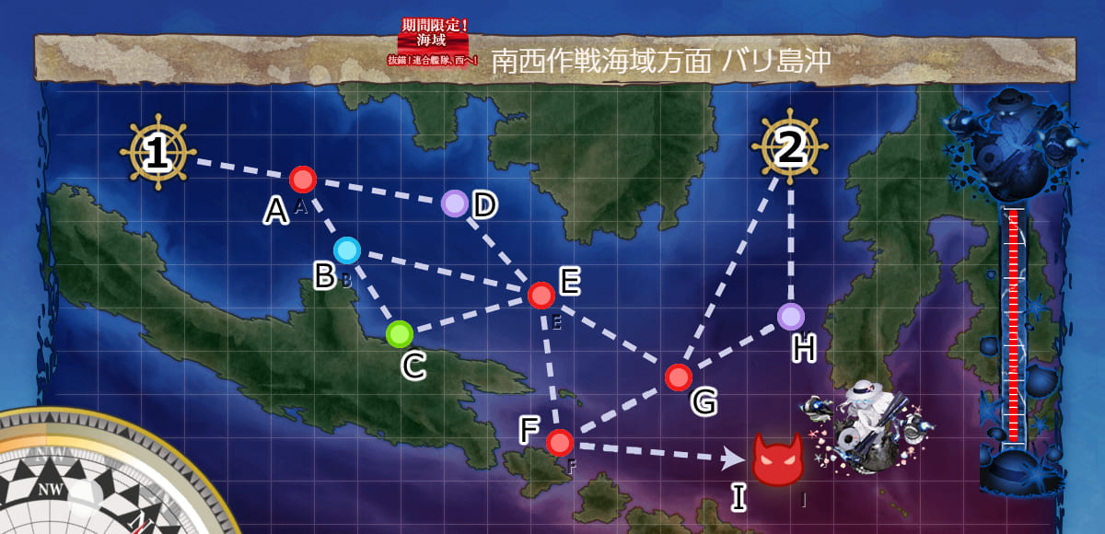
规划：2—G—F—I
带路：
Start2：
Fleet may only contain DE/DD/CL/CT
Amount of CL+CT ≤ 2
Meet ONE of the following requirements:
Amount of DE+DD ≥ 2 AND amount of CL ≤ 1
Amount of DE+DD ≥ 4
2—G：
Meet ANY of the following requirements to go to G:
Amount of ships ≤ 5
Amount of CL+CT ≥ 2
Fleet contains no CL
G—F：
Meet ANY of the following requirements to go to F:
Amount of ships ≤ 5
Amount of DE ≥ 3
编成：
2CL1DD3DE
那珂 酒韵 SBR 3DE

E2

P1运输
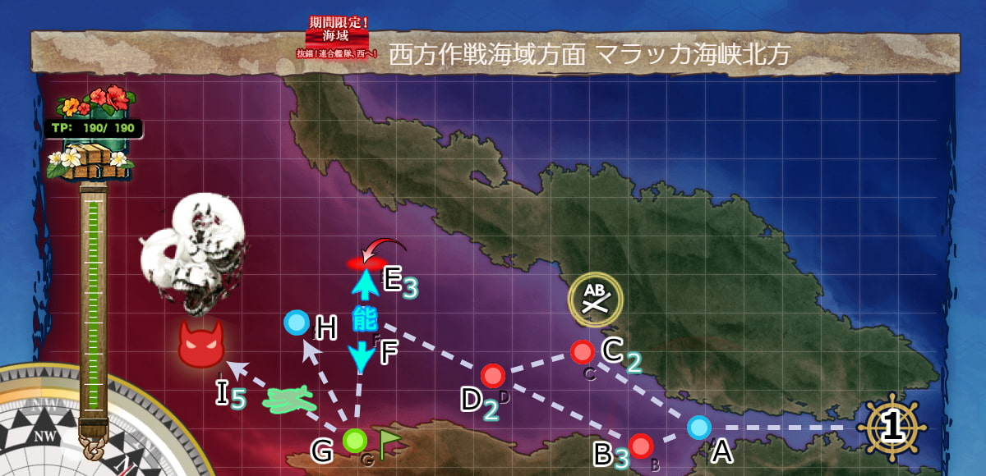
规划：1—A—C—D—F—G—I
带路：
A—C：
Meet ALL of the following requirements:
Amount of DE+DD ≥ 2
Amount of FBB+CVL ≤ 2
No BB(V)
No CV(B)
G—I：
LoS check（目前最低索敌要求13？）
编成：
2 DD 1 CAV 1CL 1 FBB 1 CVL

陆航04集中I点

#1: 巡洋戦艦 比叡改二 Lv. 99 HP: 83 / 83 - 火力98, 雷装0, 対空82, 装甲95
41cm三連装砲改二+4, 381mm/50 三連装砲改+10, 九一式徹甲弾+10, 零式水上観測機+10 >>
#2: 軽空母 千歳航改二 Lv. 99 HP: 51 / 58 - 火力34, 雷装0, 対空72, 装甲65
流星(六〇一空) >>, 流星(六〇一空) >>, 彗星二二型(六三四空/熟練) ||, 彩雲(東カロリン空) >>
#3: 航空巡洋艦 三隈改 Lv. 99 HP: 50 / 50 - 火力76, 雷装69, 対空59, 装甲71
20.3cm(2号)連装砲+4, 20.3cm(3号)連装砲+6, ドラム缶(輸送用), 九八式水上偵察機(夜偵)+10 >>
#4: 軽巡洋艦 龍田改二 Lv. 98 HP: 42 / 42 - 火力50, 雷装80, 対空80, 装甲63
大発動艇+10, 特大発動艇+8, 大発動艇
#5: 駆逐艦 朝潮改二丁 Lv. 99 HP: 27 / 34 - 火力55, 雷装86, 対空75, 装甲55
大発動艇, 大発動艇, 四式水中聴音機+1
#6: 駆逐艦 満潮改二 Lv. 83 HP: 31 / 31 - 火力68, 雷装89, 対空64, 装甲54
大発動艇(八九式中戦車&陸戦隊), 大発動艇(八九式中戦車&陸戦隊), 大発動艇

P2路基攻坚
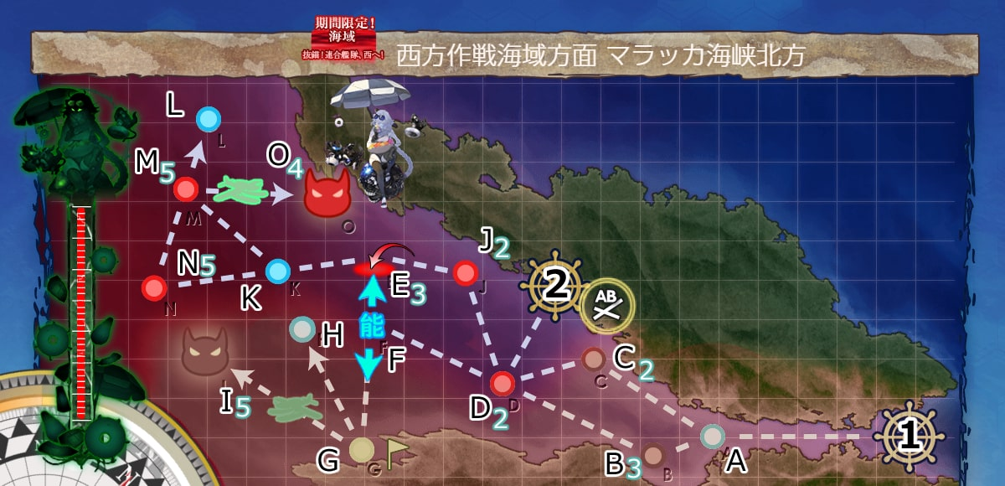
规划：D—F—E—K—M—O
带路：
D—F：
meet ALL of the following requirements:
Amount of CV(B) ≤ 1
If fleet contains BBV, amount of CT+CLT+CA(V)+(F)BB(V)+CV(L/B) ≤ 3
Amount of (F)BB(V)+CV(L/B) ≤ 3
K—M：
Meet ALL of the following requirements:
Amount of DD ≥ 2
Amount of (F)BB(V)+CV(B) ≤ 2
Amount of CLT?+CA+(F)BB(V)+CV(L/B) ≤ 3 (CAV does not count)
M—O：
LoS check.
编成：
2 DD 1 CAV 1 CA 1 FBB 1 CVL

陆航04集中I点

#1: 駆逐艦 朝潮改二丁 Lv. 99 HP: 31 / 34 - 火力55, 雷装86, 対空75, 装甲55
大発動艇(八九式中戦車&陸戦隊)+10, 特大発動艇+戦車第11連隊, 四式水中聴音機+1
#2: 軽空母 千歳航改二 Lv. 99 HP: 58 / 58 - 火力34, 雷装0, 対空72, 装甲65
天山一二型(村田隊) |, 天山一二型(村田隊) ||, 零式艦戦53型(岩本隊)+10 >>, 烈風(六〇一空) >>
#3: 航空巡洋艦 三隈改 Lv. 99 HP: 38 / 50 - 火力76, 雷装69, 対空59, 装甲71
20.3cm(2号)連装砲+4, 三式弾, 20.3cm(3号)連装砲+6, 零式水上偵察機11型乙(熟練) >>
#4: 巡洋戦艦 比叡改二 Lv. 99 HP: 74 / 83 - 火力98, 雷装0, 対空82, 装甲95
41cm三連装砲改二+4, 381mm/50 三連装砲改+10, 九一式徹甲弾+10, 零式水上観測機+10 >>
#5: 重巡洋艦 羽黒改二 Lv. 99 HP: 28 / 57 - 火力84, 雷装84, 対空72, 装甲77
20.3cm(2号)連装砲+4, 20.3cm(2号)連装砲+4, 九八式水上偵察機(夜偵)+10 >>, 三式弾
#6: 駆逐艦 満潮改二 Lv. 84 HP: 27 / 31 - 火力68, 雷装89, 対空64, 装甲54
特二式内火艇+10, 大発動艇(八九式中戦車&陸戦隊), WG42 (Wurfgerät 42)

E3
倍卡船: 一、二、五航（不含加贺），利根，筑摩

P1攻坚
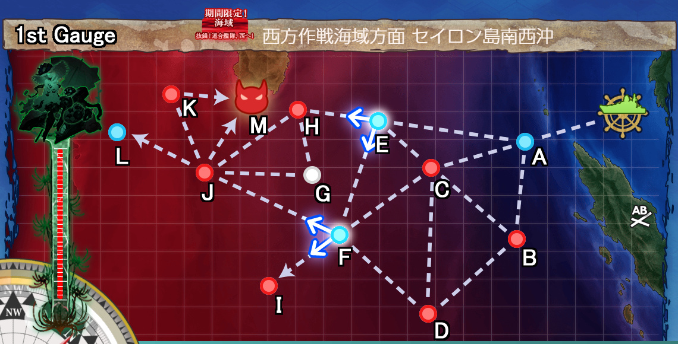
选择联合舰队：
规划：A—C—F—J—K—M
带路：
A—C—F：
一队BB+CV+CVL≤3
编成：
1 CA 2 BB 1 CV 2 CAV+ 1 CL 3 DD 1 CLT 1 CA

陆航04集中M点

〈味方主力艦隊〉
#1: 重巡洋艦 足柄改二 Lv. 99 HP: 46 / 56 - 火力82, 雷装84, 対空74, 装甲79
20.3cm(2号)連装砲+4, 20.3cm(3号)連装砲+6, 零式水上観測機 >>, 艦隊司令部施設
#2: 戦艦 陸奥改 Lv. 99 HP: 50 / 90 - 火力99, 雷装0, 対空99, 装甲98
試製41cm三連装砲+6, 41cm三連装砲改二+4, 零式水上偵察機11型乙(熟練) |||, 九一式徹甲弾+10
#3: 巡洋戦艦 榛名改二 Lv. 99 HP: 45 / 81 - 火力96, 雷装0, 対空92, 装甲93
16inch三連装砲 Mk.7+6, 試製35.6cm三連装砲+10, 紫雲 >>, 一式徹甲弾+6
#4: 正規空母 赤城改 Lv. 99 HP: 77 / 77 - 火力54, 雷装0, 対空79, 装甲79
天山一二型(村田隊) ||, 天山一二型(村田隊) |, 零式艦戦53型(岩本隊)+10 >>, 彩雲(東カロリン空) >>
#5: 航空巡洋艦 筑摩改二 Lv. 99 HP: 58 / 58 - 火力77, 雷装83, 対空83, 装甲79
20.3cm(2号)連装砲+4, 20.3cm(2号)連装砲+4, 二式水戦改(熟練)+10 >>, 零式水上観測機 >>
#6: 航空巡洋艦 利根改二 Lv. 99 HP: 53 / 59 - 火力77, 雷装82, 対空82, 装甲79
20.3cm(3号)連装砲+6, 20.3cm(3号)連装砲+6, 強風改+10 >>, 零式水上観測機 >>

〈味方随伴艦隊〉
#1: 軽巡洋艦 阿賀野改 Lv. 84 HP: 45 / 45 - 火力67, 雷装79, 対空73, 装甲69
四式水中聴音機+1, 二式爆雷, 三式爆雷投射機+1
#2: 駆逐艦 初霜改二 Lv. 99 HP: 32 / 32 - 火力59, 雷装85, 対空81, 装甲55
熟練見張員, 10cm連装高角砲+高射装置+10, 10cm連装高角砲+高射装置+10
#3: 駆逐艦 吹雪改二 Lv. 93 HP: 31 / 31 - 火力59, 雷装88, 対空78, 装甲50
熟練見張員, 10cm連装高角砲+高射装置+10, 10cm連装高角砲+高射装置+10
#4: 駆逐艦 江風改二 Lv. 97 HP: 31 / 31 - 火力62, 雷装96, 対空64, 装甲51
大発動艇(八九式中戦車&陸戦隊)+10, 特大発動艇+戦車第11連隊, WG42 (Wurfgerät 42)
#5: 重雷装巡洋艦 大井改二 Lv. 99 HP: 43 / 43 - 火力63, 雷装139, 対空49, 装甲63
OTO 152mm三連装速射砲+6, OTO 152mm三連装速射砲+6, 甲標的 甲型, QF 2ポンド8連装ポンポン砲
#6: 重巡洋艦 那智改二 Lv. 99 HP: 56 / 56 - 火力80, 雷装84, 対空83, 装甲78
20.3cm(2号)連装砲+4, 零式水上観測機 >>, 20.3cm(2号)連装砲+4, 三式弾

P2&P3
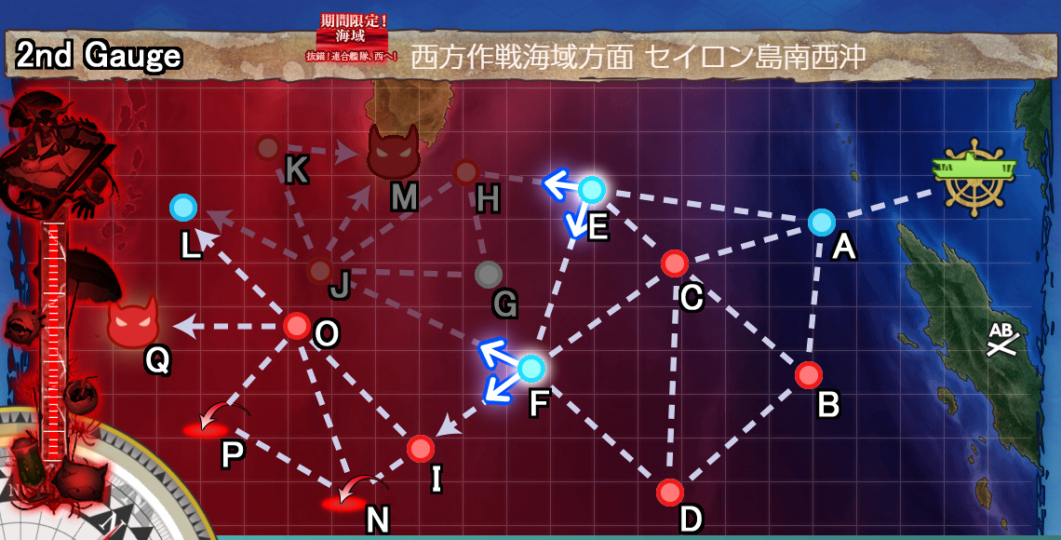
规划：A—C—F—I—O—Q
带路：
A—C—F—I—O：
一队BB+CV+CVL≤3
O—Q：
LoS check
编成：
P2：

陆航
大艇 战 攻 攻
大艇 战 攻 攻
集中Q点

磨血：
〈味方主力艦隊〉
#1: 重巡洋艦 足柄改二 Lv. 99 HP: 56 / 56 - 火力82, 雷装84, 対空74, 装甲79
艦隊司令部施設, 20.3cm(3号)連装砲+6, 20.3cm(3号)連装砲+10, 零式水上観測機 >>
#2: 戦艦 陸奥改 Lv. 99 HP: 90 / 90 - 火力99, 雷装0, 対空99, 装甲98
51cm連装砲+4, 41cm三連装砲改二+4, 零式水上偵察機11型乙(熟練) //, 九一式徹甲弾+10
#3: 正規空母 飛龍改二 Lv. 99 HP: 61 / 67 - 火力64, 雷装0, 対空82, 装甲76
天山一二型(村田隊) ||, 彗星一二型甲 >>, 零式艦戦53型(岩本隊)+10 >>, 彩雲(東カロリン空) >>
#4: 正規空母 赤城改 Lv. 99 HP: 77 / 77 - 火力54, 雷装0, 対空79, 装甲79
天山一二型(村田隊) |||, 流星(六〇一空) |||, 彗星二二型(六三四空/熟練) |||, 烈風(六〇一空) >>
#5: 航空巡洋艦 筑摩改二 Lv. 99 HP: 58 / 58 - 火力77, 雷装83, 対空83, 装甲79
20.3cm(2号)連装砲+4, 20.3cm(2号)連装砲+4, 二式水戦改(熟練)+10 >>, 零式水上観測機 >>
#6: 航空巡洋艦 利根改二 Lv. 99 HP: 53 / 59 - 火力77, 雷装82, 対空82, 装甲79
20.3cm(2号)連装砲+4, 20.3cm(3号)連装砲+6, 強風改+10 >>, 零式水上観測機 >>

〈味方随伴艦隊〉
#1: 軽巡洋艦 神通改二 Lv. 99 HP: 51 / 51 - 火力72, 雷装98, 対空68, 装甲69
20.3cm(2号)連装砲+4, 20.3cm(3号)連装砲+6, 探照灯+10
#2: 重巡洋艦 那智改二 Lv. 99 HP: 56 / 56 - 火力80, 雷装84, 対空83, 装甲78
20.3cm(2号)連装砲+4, 20.3cm(2号)連装砲+4, 零式水上観測機 >>, 照明弾
#3: 重雷装巡洋艦 大井改二 Lv. 99 HP: 43 / 43 - 火力63, 雷装139, 対空49, 装甲63
20.3cm(3号)連装砲+10, 20.3cm(3号)連装砲+8, 甲標的 甲型, QF 2ポンド8連装ポンポン砲
#4: 駆逐艦 初霜改二 Lv. 99 HP: 32 / 32 - 火力59, 雷装85, 対空81, 装甲55
61cm五連装(酸素)魚雷+6, 61cm五連装(酸素)魚雷+6, 61cm三連装(酸素)魚雷後期型+10
#5: 駆逐艦 時雨改二 Lv. 99 HP: 31 / 31 - 火力59, 雷装86, 対空72, 装甲52
試製61cm六連装(酸素)魚雷+6, 61cm五連装(酸素)魚雷+6, 61cm四連装(酸素)魚雷後期型+10
#6: 軽空母 千代田航改二 Lv. 99 HP: 58 / 58 - 火力34, 雷装0, 対空72, 装甲65
TBM-3D >>, F6F-5N >>, F6F-3N >>, 夜間作戦航空要員+熟練甲板員
斩杀：
〈味方主力艦隊〉
#1: 航空巡洋艦 利根改二 Lv. 99 HP: 59 / 59 - 火力77, 雷装82, 対空82, 装甲79
20.3cm(2号)連装砲+4, 20.3cm(3号)連装砲+6, 零式水上偵察機11型乙(熟練) >>, 艦隊司令部施設
#2: 戦艦 陸奥改 Lv. 99 HP: 90 / 90 - 火力99, 雷装0, 対空99, 装甲98
51cm連装砲+4, 41cm三連装砲改二+4, 零式水上偵察機11型乙(熟練) >>, 九一式徹甲弾+10
#3: 正規空母 飛龍改二 Lv. 99 HP: 67 / 67 - 火力64, 雷装0, 対空82, 装甲76
天山一二型(村田隊) /, 流星(六〇一空) |, 彗星二二型(六三四空) >>, 彩雲(東カロリン空) >>
#4: 正規空母 赤城改 Lv. 99 HP: 77 / 77 - 火力54, 雷装0, 対空79, 装甲79
天山一二型(村田隊), 零式艦戦53型(岩本隊)+10 >>, 彗星二二型(六三四空/熟練) //, 二式艦上偵察機 >>
#5: 航空巡洋艦 筑摩改二 Lv. 99 HP: 51 / 58 - 火力77, 雷装83, 対空83, 装甲79
20.3cm(2号)連装砲+4, 20.3cm(2号)連装砲+4, 二式水戦改(熟練)+10 >>, 零式水上観測機 >>
#6: 潜水空母 伊401改 Lv. 99 HP: 24 / 24 - 火力19, 雷装80, 対空0, 装甲24
強風改+10 >>, 二式水戦改(熟練) >>, 応急修理要員

〈味方随伴艦隊〉
#1: 軽巡洋艦 神通改二 Lv. 99 HP: 51 / 51 - 火力72, 雷装98, 対空68, 装甲69
20.3cm(2号)連装砲+4, 20.3cm(3号)連装砲+6, 探照灯+10
#2: 重巡洋艦 那智改二 Lv. 99 HP: 22 / 56 - 火力80, 雷装84, 対空83, 装甲78
20.3cm(2号)連装砲+4, 20.3cm(2号)連装砲+4, 零式水上観測機 >>, 照明弾
#3: 重雷装巡洋艦 大井改二 Lv. 99 HP: 34 / 43 - 火力63, 雷装139, 対空49, 装甲63
20.3cm(3号)連装砲+10, 20.3cm(3号)連装砲+8, 甲標的 甲型, QF 2ポンド8連装ポンポン砲
#4: 駆逐艦 初霜改二 Lv. 99 HP: 32 / 32 - 火力59, 雷装85, 対空81, 装甲55
61cm五連装(酸素)魚雷+6, 61cm五連装(酸素)魚雷+6, 61cm三連装(酸素)魚雷後期型+10
#5: 駆逐艦 時雨改二 Lv. 99 HP: 31 / 31 - 火力59, 雷装86, 対空72, 装甲52
試製61cm六連装(酸素)魚雷+6, 61cm五連装(酸素)魚雷+6, 61cm四連装(酸素)魚雷後期型+10
#6: 軽空母 千代田航改二 Lv. 99 HP: 47 / 58 - 火力34, 雷装0, 対空72, 装甲65
TBM-3D >>, F6F-5N >>, F6F-3N >>, 夜間作戦航空要員+熟練甲板員

P3：

大艇 战 攻 攻
大艇 战 攻 攻
集中Q点

《戦力》
〈味方主力艦隊〉
#1: 航空巡洋艦 利根改二 Lv. 99
艦隊司令部施設, Ro.44水上戦闘機 >>, 二式水戦改(熟練)+10 >>, 強風改+10 >>
#2: 正規空母 赤城改 Lv. 99
九七式艦攻(熟練) >>, 九九式艦爆 >>, 九九式艦爆 >>, Re.2005 改 >>
#3: 正規空母 蒼龍改二 Lv. 99
九七式艦攻(九三一空) >>, 九九式艦爆(熟練) >>, 彗星二二型(六三四空/熟練) >>, 烈風(六〇一空) >>
#4: 正規空母 飛龍改二 Lv. 99
九七式艦攻(九三一空) >>, 九九式艦爆 >>, 彗星二二型(六三四空) //, 二式艦上偵察機 >>
#5: 重巡洋艦 那智改二 Lv. 99
20.3cm(2号)連装砲+4, 20.3cm(2号)連装砲+4, 零式水上観測機 >>, 20.3cm(2号)連装砲+4
#6: 潜水空母 伊401改 Lv. 99
Ro.44水上戦闘機 >>, Ro.44水上戦闘機 >>, 応急修理要員

〈味方随伴艦隊〉
#1: 軽巡洋艦 神通改二 Lv. 99
20.3cm(3号)連装砲+6, 20.3cm(3号)連装砲+10, 照明弾
#2: 航空巡洋艦 筑摩改二 Lv. 99
20.3cm(2号)連装砲+4, 20.3cm(2号)連装砲+4, 九八式水上偵察機(夜偵)+10 >>, 二式水戦改(熟練) >>
#3: 重雷装巡洋艦 大井改二 Lv. 99
20.3cm(3号)連装砲+10, 20.3cm(3号)連装砲+8, 甲標的 甲型, QF 2ポンド8連装ポンポン砲
#4: 駆逐艦 初霜改二 Lv. 99
61cm五連装(酸素)魚雷+6, 61cm五連装(酸素)魚雷+6, 61cm三連装(酸素)魚雷後期型+10
#5: 駆逐艦 時雨改二 Lv. 99
試製61cm六連装(酸素)魚雷+6, 61cm五連装(酸素)魚雷+6, 61cm四連装(酸素)魚雷後期型+10
#6: 軽空母 千代田航改二 Lv. 99
TBM-3D >>, 零戦62型(爆戦/岩井隊)+10 >>, F6F-5N >>, 夜間作戦航空要員+熟練甲板員

〈基地航空隊〉
第一基地航空隊 [出撃]
二式大艇 ||, 一式戦 隼II型(64戦隊) >>, 一式陸攻 三四型 /, 一式陸攻 三四型 /
第二基地航空隊 [出撃]
二式大艇 ||, 零式艦戦53型(岩本隊)+10 >>, 銀河 |||, 一式陸攻 二二型甲 |||

E4

P1运输
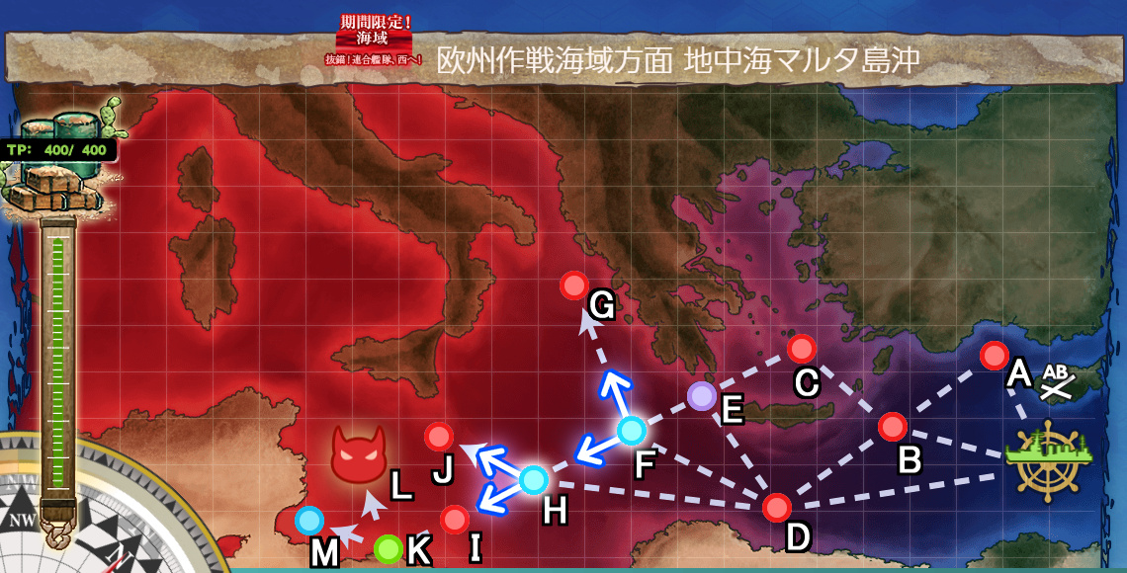
规划：1—D—H—I—K—L
带路：
1—D—H：
Meeting ANY of the following FORCES you to A:
Carrier Task Force
Surface Task Force
Meet ANY of the following requirements to go to B:
Amount of CA(V) in ESCORT ≥ 2
Fleet contains CLT, (F)BB(V), CV(B) or SS(V)
Meet ALL of the following requirements to go to D:
Do not meet any of the requirements to go to either A or B.
Transport Escort
MAIN fleet contains CL.
Amount of in MAIN DD ≥ 4
Amount of in MAIN CAV+CVL ≤ 1
K—L：
LoS check
编成：
◆ 連合艦隊-機動部隊 昼戦 ◆
《戦力》
〈味方主力艦隊〉
#1: 軽巡洋艦 鬼怒改二 Lv. 99 HP: 45 / 45 - 火力55, 雷装84, 対空86, 装甲68
艦隊司令部施設, 大発動艇(八九式中戦車&陸戦隊), 大発動艇(八九式中戦車&陸戦隊)
#2: 軽空母 大鷹改二 Lv. 99 HP: 49 / 49 - 火力39, 雷装0, 対空54, 装甲55
天山一二型(村田隊) |, 零式艦戦52型(熟練)+10 >>, 零式艦戦52型(熟練)+10 >>, 彩雲(東カロリン空) >>, 12cm30連装噴進砲改二+10
#3: 駆逐艦 皐月改二 Lv. 98 HP: 13 / 28 - 火力42, 雷装78, 対空82, 装甲45
大発動艇, 大発動艇, 大発動艇(八九式中戦車&陸戦隊)+10
#4: 駆逐艦 文月改二 Lv. 97 HP: 27 / 27 - 火力44, 雷装77, 対空82, 装甲46
大発動艇, 大発動艇, 大発動艇
#5: 駆逐艦 如月改二 Lv. 97 HP: 27 / 27 - 火力46, 雷装80, 対空57, 装甲43
大発動艇, 大発動艇, 大発動艇+10
#6: 駆逐艦 睦月改二 Lv. 97 HP: 27 / 27 - 火力45, 雷装79, 対空56, 装甲43
大発動艇, 大発動艇, 特大発動艇+8

〈味方随伴艦隊〉
#1: 軽巡洋艦 能代改 Lv. 84 HP: 45 / 45 - 火力68, 雷装79, 対空72, 装甲69
15.2cm連装砲, 15.2cm連装砲, 九八式水上偵察機(夜偵)+10 >>
#2: 重巡洋艦 Pola改 Lv. 99 HP: 56 / 56 - 火力77, 雷装44, 対空73, 装甲77
20.3cm(2号)連装砲+4, 20.3cm(3号)連装砲+6, 零式水上観測機+10 >>, 零式水上偵察機11型乙(熟練) >>
#3: 駆逐艦 照月改 Lv. 99 HP: 34 / 37 - 火力58, 雷装56, 対空114, 装甲52
13号対空電探改+10, 10cm連装高角砲+高射装置+10, 10cm連装高角砲+高射装置+10
#4: 駆逐艦 荒潮改二 Lv. 89 HP: 31 / 31 - 火力69, 雷装88, 対空70, 装甲52
10cm連装高角砲+高射装置+10, 10cm連装高角砲+高射装置+10, 熟練見張員
#5: 駆逐艦 霰改二 Lv. 86 HP: 27 / 31 - 火力66, 雷装87, 対空63, 装甲53
熟練見張員, 12.7cm連装砲B型改四(戦時改修)+高射装置, 12.7cm連装砲B型改四(戦時改修)+高射装置
#6: 駆逐艦 陽炎改二 Lv. 70 HP: 18 / 33 - 火力68, 雷装90, 対空62, 装甲53
12.7cm連装砲C型改二, 12.7cm連装砲C型改二, 熟練見張員

〈基地航空隊〉
第一基地航空隊 [出撃]
一式陸攻(野中隊) ||, 一式戦 隼II型(64戦隊) >>, 一式陸攻 三四型 //, 一式陸攻 三四型 //
第二基地航空隊 [出撃]
一式陸攻 三四型 |, 一式戦 隼III型甲(54戦隊) >>, 銀河 |, 一式陸攻 二二型甲 /
第三基地航空隊 [防空]
雷電 >>, 雷電 >>, 雷電 >>, 紫電二一型 紫電改 >>

P2开路
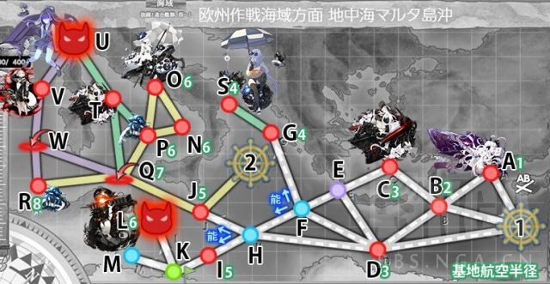
1. O点和R点A胜，开放S点。
规划：
2—J—Q—P—O
2—J—Q—R
带路：
2—J—Q—P/2—J—Q—R：
Meet ANY of the following requirements to go to P:
Combined Fleet
Amount of DD+DE ≥ 2
Fleet contains SS(V)
Otherwise, go to R.
P—O：
DD ≥ 3
O点：
#1: 正規空母 Saratoga Mk.II Lv. 99 HP: 89 / 89 - 火力68, 雷装0, 対空94, 装甲85
TBM-3D >>, 零戦62型(爆戦/岩井隊)+10 >>, F6F-5N >>, F6F-3N >>, 12cm30連装噴進砲改二
#2: 巡洋戦艦 Italia Lv. 99 HP: 72 / 92 - 火力102, 雷装0, 対空90, 装甲92
381mm/50 三連装砲改+10, 381mm/50 三連装砲改+10, 九八式水上偵察機(夜偵)+10 >>, 九一式徹甲弾+10
#3: 軽空母 大鷹改二 Lv. 99 HP: 49 / 49 - 火力39, 雷装0, 対空54, 装甲55
九七式艦攻(九三一空/熟練) |||, 彗星二二型(六三四空) >>, 零式艦戦52型(熟練)+10 >>, 彩雲(東カロリン空) >>, 12cm30連装噴進砲改二+10
#4: 駆逐艦 荒潮改二 Lv. 89 HP: 28 / 31 - 火力69, 雷装88, 対空70, 装甲52
大発動艇(八九式中戦車&陸戦隊)+10, 特二式内火艇+10, WG42 (Wurfgerät 42)
#5: 駆逐艦 皐月改二 Lv. 98 HP: 28 / 28 - 火力42, 雷装78, 対空82, 装甲45
25mm三連装機銃+10, 三式爆雷投射機+5, 四式水中聴音機+1
#6: 駆逐艦 照月改 Lv. 99 HP: 37 / 37 - 火力58, 雷装56, 対空114, 装甲52
13号対空電探改+10, 10cm連装高角砲+高射装置+10, 10cm連装高角砲+高射装置+10

〈基地航空隊〉
第一基地航空隊 [出撃]
一式陸攻(野中隊) ||, 一式戦 隼II型(64戦隊) >>, 一式陸攻 三四型 ///, 一式陸攻 三四型 //
第二基地航空隊 [出撃]
一式陸攻 三四型 |, 一式戦 隼III型甲(54戦隊) >>, 銀河 ||, 一式陸攻 二二型甲 /
第三基地航空隊 [防空]
雷電 >>, 雷電 >>, 雷電 >>, 紫電二一型 紫電改 >>

R点：
#1: 正規空母 Saratoga Mk.II Lv. 99 HP: 89 / 89 - 火力68, 雷装0, 対空94, 装甲85
TBM-3D >>, 零戦62型(爆戦/岩井隊)+10, F6F-5N >>, F6F-3N >>, 12cm30連装噴進砲改二
#2: 巡洋戦艦 Italia Lv. 99 HP: 72 / 92 - 火力102, 雷装0, 対空90, 装甲92
381mm/50 三連装砲改+10, 381mm/50 三連装砲改+10, 九八式水上偵察機(夜偵)+10 >>, 九一式徹甲弾+10
#3: 軽空母 大鷹改二 Lv. 99 HP: 49 / 49 - 火力39, 雷装0, 対空54, 装甲55
九七式艦攻(九三一空/熟練) |||, 彗星二二型(六三四空) >>, 零式艦戦52型(熟練)+10 >>, 彩雲(東カロリン空) >>, 12cm30連装噴進砲改二+10
#4: 軽巡洋艦 能代改 Lv. 84 HP: 41 / 45 - 火力68, 雷装79, 対空72, 装甲69
三式爆雷投射機+5, 四式水中聴音機+1, 四式水中聴音機+1
#5: 駆逐艦 皐月改二 Lv. 98 HP: 26 / 28 - 火力42, 雷装78, 対空82, 装甲45
25mm三連装機銃+10, 三式爆雷投射機+5, 四式水中聴音機+1
#6: 重巡洋艦 Pola改 Lv. 99 HP: 56 / 56 - 火力77, 雷装44, 対空73, 装甲77
20.3cm(2号)連装砲+4, 20.3cm(3号)連装砲+6, 零式水上観測機+10 >>, 零式水上偵察機11型乙(熟練) >>

2. S点A胜
规划：
1—A—B—D—E—F—G—S：
带路：
Meet ALL of the following requirements：
Surface Task Force
CVL ≤ 1
No SS(V)
No CV(B)
编成：
《戦力》
〈味方主力艦隊〉
#1: 重巡洋艦 衣笠改二 Lv. 99 HP: 53 / 53 - 火力78, 雷装74, 対空66, 装甲73
20.3cm(3号)連装砲+6, 20.3cm(3号)連装砲+10, 零式水上観測機 >>, 艦隊司令部施設
#2: 戦艦 長門改二 Lv. 99 HP: 91 / 91 - 火力118, 雷装0, 対空100, 装甲110
試製41cm三連装砲+6, 試製51cm連装砲+4, 零式水上観測機 >>, 特二式内火艇
#3: 巡洋戦艦 Italia Lv. 99 HP: 59 / 92 - 火力102, 雷装0, 対空90, 装甲92
381mm/50 三連装砲改+10, 381mm/50 三連装砲改+10, 九八式水上偵察機(夜偵)+10 >>, 九一式徹甲弾+10
#4: 軽空母 大鷹改二 Lv. 99 HP: 41 / 49 - 火力39, 雷装0, 対空54, 装甲55
天山一二型(村田隊) ||, 零式艦戦53型(岩本隊)+10 >>, 零式艦戦52型(熟練)+10 >>, 42号対空電探, 12cm30連装噴進砲改二+10
#5: 重巡洋艦 青葉改 Lv. 99 HP: 49 / 49 - 火力72, 雷装59, 対空59, 装甲70
20.3cm(3号)連装砲+8, 20.3cm(3号)連装砲+10, 零式水上観測機 >>, FuMO25 レーダー
#6: 駆逐艦 照月改 Lv. 99 HP: 35 / 37 - 火力58, 雷装56, 対空114, 装甲52
13号対空電探改+10, 10cm連装高角砲+高射装置+10, 10cm連装高角砲+高射装置+10

〈味方随伴艦隊〉
#1: 軽巡洋艦 能代改 Lv. 84 HP: 41 / 45 - 火力68, 雷装79, 対空72, 装甲69
Type124 ASDIC, Type124 ASDIC, 三式爆雷投射機+1
#2: 重巡洋艦 Pola改 Lv. 99 HP: 56 / 56 - 火力77, 雷装44, 対空73, 装甲77
20.3cm(2号)連装砲+4, 20.3cm(3号)連装砲+6, 零式水上観測機+10 >>, 零式水上偵察機11型乙(熟練) >>
#3: 駆逐艦 如月改二 Lv. 97 HP: 27 / 27 - 火力46, 雷装80, 対空57, 装甲43
四式水中聴音機+1, 三式爆雷投射機+1, 四式水中聴音機+1
#4: 駆逐艦 皐月改二 Lv. 98 HP: 23 / 28 - 火力42, 雷装78, 対空82, 装甲45
25mm三連装機銃 集中配備, 三式爆雷投射機+5, 四式水中聴音機+1
#5: 駆逐艦 霰改二 Lv. 86 HP: 31 / 31 - 火力66, 雷装87, 対空63, 装甲53
熟練見張員, 12.7cm連装砲B型改四(戦時改修)+高射装置, 12.7cm連装砲B型改四(戦時改修)+高射装置
#6: 駆逐艦 陽炎改二 Lv. 70 HP: 18 / 33 - 火力68, 雷装90, 対空62, 装甲53
12.7cm連装砲C型改二, 12.7cm連装砲C型改二, 熟練見張員

〈基地航空隊〉
第一基地航空隊 [出撃]
一式陸攻(野中隊) /, 一式戦 隼II型(64戦隊) >>, 一式陸攻 三四型 >>, 一式陸攻 三四型 ///
第二基地航空隊 [出撃]
一式陸攻 三四型 ||, 一式戦 隼III型甲(54戦隊) >>, 銀河 |||, 一式陸攻 二二型甲 ///
第三基地航空隊 [防空]
雷電 >>, 雷電 >>, 雷電 >>, 紫電二一型 紫電改 >>

P3攻坚

规划：2—J—Q—W—V—U
带路：
Q—W：
Amount of CV(B) ≥ 2 FORCES you to R
Go to R if amount of DD ≤ 1
Meet ANY of the following to go to P:
Amount of (F)BB(V)+CV(L/B) ≥ 4 AND amount of DD ≥ 2
Fleet contains SS(V)
Do not meet the requirements to go to either R or T and Node W is not unlocked yet.
Go to T if amount of DD ≥ 2 AND fleet contains CL.
Otherwise, go to W.
編成：
#1: 正規空母 Saratoga Mk.II Lv. 99 HP: 81 / 89 - 火力68, 雷装0, 対空94, 装甲85
TBM-3D ///, F6F-5N >>, 零式艦戦53型(岩本隊)+10 >>, F6F-3N >>, 12cm30連装噴進砲改二+10
#2: 巡洋戦艦 Italia Lv. 99 HP: 92 / 92 - 火力102, 雷装0, 対空90, 装甲92
381mm/50 三連装砲改+10, 381mm/50 三連装砲改+10, 九八式水上偵察機(夜偵)+10 >>, 三式弾
#3: 重巡洋艦 Pola改 Lv. 99 HP: 46 / 56 - 火力77, 雷装44, 対空73, 装甲77
20.3cm(2号)連装砲+4, 20.3cm(3号)連装砲+6, 零式水上観測機+10 >>, 三式弾
#4: 戦艦 長門改二 Lv. 99 HP: 85 / 91 - 火力118, 雷装0, 対空100, 装甲110
51cm連装砲+4, 試製51cm連装砲+4, 特大発動艇+戦車第11連隊, 特二式内火艇
#5: 駆逐艦 荒潮改二 Lv. 89 HP: 31 / 31 - 火力69, 雷装88, 対空70, 装甲52
大発動艇(八九式中戦車&陸戦隊)+10, 特二式内火艇+10, WG42 (Wurfgerät 42)
#6: 駆逐艦 照月改 Lv. 99 HP: 37 / 37 - 火力58, 雷装56, 対空114, 装甲52
13号対空電探改+10, 10cm連装高角砲+高射装置+10, 10cm連装高角砲+高射装置+10

〈基地航空隊〉
第一基地航空隊 [出撃]
一式陸攻(野中隊) |||, 一式陸攻 |||, 一式陸攻 三四型 >>, 一式陸攻 三四型 >>
第二基地航空隊 [出撃]
一式陸攻 三四型 //, 一式陸攻 |||, 銀河 //, 一式陸攻 二二型甲 >>
第三基地航空隊 [防空]
雷電 >>, 雷電 >>, 雷電 >>, 紫電二一型 紫電改 >>

E5

P1（机动）
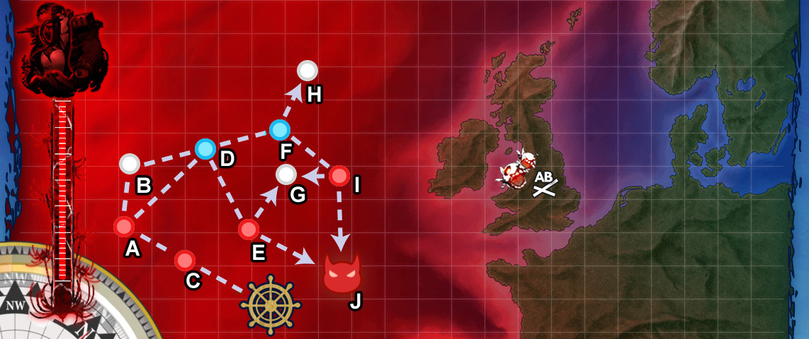
规划：1—A—D—E—J：
带路：
A—D
欧洲舰6艘以上
编成：
《戦力》
〈味方主力艦隊〉 制空戦力 538 ～ 541 / 索敵能力 [1] 48.27, [2] 92.09, [3] 135.91, [4] 179.73
#1: 正規空母 Ark Royal改 Lv. 99 HP: 71 / 71 - 火力50, 雷装0, 対空82, 装甲70
Swordfish Mk.II(熟練) |, 彗星二二型(六三四空/熟練) >>, 烈風(六〇一空) >>, 艦隊司令部施設
#2: 戦艦 Warspite改 Lv. 99 HP: 82 / 82 - 火力106, 雷装0, 対空98, 装甲93
381mm/50 三連装砲改+10, 41cm三連装砲改二+4, S9 Osprey+5 ///, 九一式徹甲弾+10
#3: 巡洋戦艦 Roma改 Lv. 99 HP: 92 / 92 - 火力105, 雷装0, 対空94, 装甲90
381mm/50 三連装砲改+10, 試製41cm三連装砲+6, 紫雲 >>, 一式徹甲弾+6
#4: 装甲空母 翔鶴改二甲 Lv. 99 HP: 72 / 78 - 火力70, 雷装0, 対空88, 装甲83
天山一二型(村田隊) >>, 彗星二二型(六三四空) //, 零戦52型丙(六〇一空)+10 >>, 零戦52型丙(六〇一空)+10 >>, 12cm30連装噴進砲改二+10
#5: 装甲空母 瑞鶴改二甲 Lv. 99 HP: 79 / 79 - 火力65, 雷装0, 対空90, 装甲84
天山一二型(村田隊) ///, 零式艦戦53型(岩本隊)+10 >>, Re.2005 改 >>, 二式艦上偵察機 >>, 12cm30連装噴進砲改二
#6: 正規空母 Intrepid改 Lv. 99 HP: 69 / 69 - 火力58, 雷装0, 対空95, 装甲90
天山一二型(友永隊) >>, 彗星(江草隊) >>, 零式艦戦52型(熟練)+10 >>, 零式艦戦52型(熟練)+10 >>

〈味方随伴艦隊〉 制空戦力 0 / 索敵能力 [1] 7.27, [2] 20.22, [3] 33.17, [4] 46.13
#1: 軽巡洋艦 由良改二 Lv. 99 HP: 39 / 45 - 火力53, 雷装80, 対空88, 装甲67
甲標的 甲型, 61cm五連装(酸素)魚雷+6, 試製61cm六連装(酸素)魚雷+6, 8cm高角砲
#2: 巡洋戦艦 Гангут два Lv. 99 HP: 77 / 77 - 火力90, 雷装32, 対空72, 装甲95
試製35.6cm三連装砲+10, 試製35.6cm三連装砲+10, 九八式水上偵察機(夜偵)+10 >>, 九一式徹甲弾+10
#3: 駆逐艦 Верный Lv. 99 HP: 37 / 37 - 火力58, 雷装89, 対空65, 装甲58
130mm B-13連装砲, 130mm B-13連装砲, 照明弾, 増設バルジ(中型艦)
#4: 重雷装巡洋艦 木曾改二 Lv. 99 HP: 44 / 44 - 火力64, 雷装110, 対空72, 装甲65
甲標的 甲型, OTO 152mm三連装速射砲+10, OTO 152mm三連装速射砲+10
#5: 重巡洋艦 鳥海改二 Lv. 99 HP: 57 / 57 - 火力85, 雷装86, 対空70, 装甲78
20.3cm(2号)連装砲+4, 20.3cm(3号)連装砲+6, 九八式水上偵察機(夜偵) >>, 探照灯+10, 25mm三連装機銃+10
#6: 駆逐艦 Jervis改 Lv. 82 HP: 31 / 31 - 火力52, 雷装90, 対空70, 装甲50
61cm五連装(酸素)魚雷+6, 61cm五連装(酸素)魚雷+6, 61cm四連装(酸素)魚雷後期型+10

〈基地航空隊〉
第一基地航空隊 [出撃] 制空戦力 151 ～ 153
一式陸攻(野中隊) /, 一式戦 隼II型(64戦隊) >>, 一式陸攻 三四型, 一式陸攻 三四型 |
第二基地航空隊 [出撃] 制空戦力 146 ～ 148
一式陸攻 三四型 ///, 紫電改(三四三空) 戦闘301 >>, 銀河 ///, 一式陸攻 二二型甲 >>
第三基地航空隊 [出撃] 制空戦力 14
零式水上偵察機11型乙(熟練) >>, 試製東海 >>, 試製東海 >>, 東海(九〇一空) >>

P2（水打）
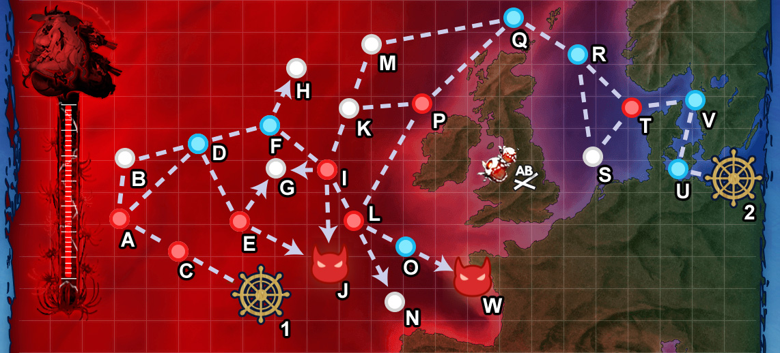
回避S：
欧洲船 >= BB + CV + CLT + 1，或欧洲船 >= 6
P—L：
Amount of (F)BB(V)+CV(B) ≤ 3 AND amount of (F)BB(V)+CV(L/B) ≤ 4 (Hard)
L—O：
French+German ships ≥ 4

轻水打：
《戦力》
〈味方主力艦隊〉 制空戦力 442 ～ 447 / 索敵能力 [1] 53.04, [2] 104.4, [3] 155.75, [4] 207.1
#1: 巡洋戦艦 Richelieu改 Lv. 99 HP: 89 / 89 - 火力96, 雷装0, 対空78, 装甲96
16inch三連装砲 Mk.7+6, 381mm/50 三連装砲改+10, 零式水上偵察機11型乙(熟練) >>, 一式徹甲弾+6
#2: 巡洋戦艦 Bismarck drei Lv. 99 HP: 96 / 96 - 火力99, 雷装36, 対空70, 装甲95
381mm/50 三連装砲改+10, 16inch三連装砲 Mk.7+6, 零式水上偵察機11型乙(熟練) >>, 一式徹甲弾+6, 25mm三連装機銃 集中配備
#3: 重巡洋艦 Zara due Lv. 99 HP: 62 / 62 - 火力87, 雷装48, 対空90, 装甲88
零式水上観測機+10 >>, 20.3cm(3号)連装砲+6, 20.3cm(3号)連装砲+6, 三式弾
#4: 航空巡洋艦 熊野改二 Lv. 99 HP: 62 / 62 - 火力76, 雷装87, 対空84, 装甲75
20.3cm(3号)連装砲+10, 三式弾, 紫雲 >>, 強風改+10 >>, 8cm高角砲改+増設機銃+10
#5: 軽空母 隼鷹改二 Lv. 99 HP: 55 / 55 - 火力40, 雷装0, 対空74, 装甲62
天山一二型(村田隊) >>, 零戦52型丙(六〇一空)+10 >>, 零式艦戦53型(岩本隊)+10 >>, 零戦52型丙(六〇一空)+10 >>
#6: 軽空母 瑞鳳改二乙 Lv. 99 HP: 59 / 59 - 火力48, 雷装0, 対空88, 装甲72
天山一二型(友永隊) >>, 零式艦戦52型(熟練)+10 >>, 零式艦戦52型(熟練)+10 >>, Re.2005 改 >>, 12cm30連装噴進砲改二+10

〈味方随伴艦隊〉 制空戦力 0 / 索敵能力 [1] 9.02, [2] 18.37, [3] 27.73, [4] 37.08
#1: 水上機母艦 Commandant Teste改 Lv. 99 HP: 43 / 43 - 火力58, 雷装0, 対空48, 装甲56
OTO 152mm三連装速射砲+10, OTO 152mm三連装速射砲+10, 大発動艇(八九式中戦車&陸戦隊)+10, 特二式内火艇+10, 25mm三連装機銃+10
#2: 軽巡洋艦 大淀改 Lv. 99 HP: 47 / 47 - 火力70, 雷装49, 対空74, 装甲68
WG42 (Wurfgerät 42), WG42 (Wurfgerät 42), 九八式水上偵察機(夜偵)+10 >>, 20.3cm(3号)連装砲+10, 10cm連装高角砲改+増設機銃+10
#3: 駆逐艦 Ташкент改 Lv. 99 HP: 39 / 39 - 火力66, 雷装68, 対空69, 装甲56
探照灯+10, 試製61cm六連装(酸素)魚雷+6, 61cm四連装(酸素)魚雷+6, 61cm四連装(酸素)魚雷+6, 応急修理女神
#4: 駆逐艦 綾波改二 Lv. 99 HP: 32 / 32 - 火力74, 雷装88, 対空52, 装甲54
61cm五連装(酸素)魚雷+6, 61cm三連装(酸素)魚雷後期型+10, 61cm四連装(酸素)魚雷後期型+10, 応急修理女神
#5: 重雷装巡洋艦 北上改二 Lv. 166 HP: 49 / 49 - 火力63, 雷装139, 対空49, 装甲63
甲標的 甲型, 61cm四連装(酸素)魚雷+6, 61cm四連装(酸素)魚雷+6, 応急修理女神
#6: 重巡洋艦 Prinz Eugen改 Lv. 99 HP: 63 / 63 - 火力75, 雷装84, 対空60, 装甲82
61cm五連装(酸素)魚雷+6, 61cm五連装(酸素)魚雷+6, 20.3cm(3号)連装砲+10, 照明弾

〈基地航空隊〉
第一基地航空隊 [出撃] 制空戦力 163
一式陸攻 三四型 >>, 一式戦 隼II型(64戦隊) >>, 一式陸攻 三四型 >>, 一式陸攻 三四型 >>
第二基地航空隊 [出撃] 制空戦力 142 ～ 145
一式陸攻(野中隊) >>, 紫電改(三四三空) 戦闘301 >>, 銀河 >>, 一式陸攻 二二型甲 >>
第三基地航空隊 [出撃] 制空戦力 61
爆装一式戦 隼III型改(65戦隊) >>, 一式陸攻 >>, 一式陸攻 >>, 一式陸攻 >>

P3
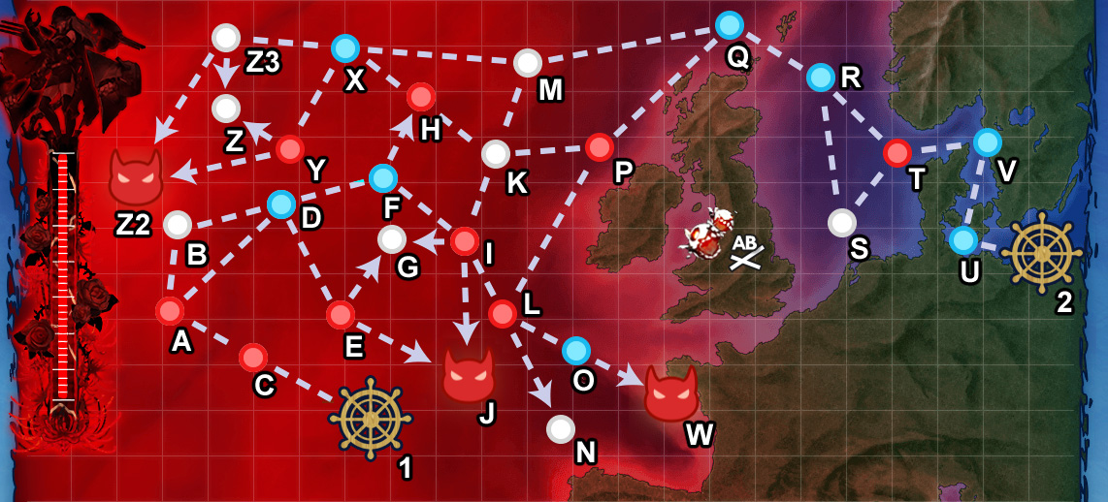
开点：
H、I点拿过一次A胜，开启Z2。
使用P1机动部队，能动D—F—H/I

T点S胜一次，K点空优以上两次，空袭优势两次。
P2+伊势

削甲：
进入斩杀阶段后使用水打和机动分别拿一次BOSS点A胜，即可开启BOSS点削甲。

水打：
Q—P：
No AV
No AO
Meet ONE of the following requirements:
Amount of DD ≥ 3
Amount of (F)BB(V)+CV(B) in MAIN ≤ 2
X—Z3：
Amount of DD+CL ≥ 3 AND no CV(B)

《戦力》
〈味方主力艦隊〉 制空戦力 238 ～ 241 / 索敵能力 [1] 61.35, [2] 120.91, [3] 180.46, [4] 240.02
#1: 巡洋戦艦 Richelieu改 Lv. 99 HP: 76 / 89 - 火力96, 雷装0, 対空78, 装甲96
零式水上偵察機11型乙(熟練) >>, 一式徹甲弾+6, 381mm/50 三連装砲改+10, 381mm/50 三連装砲改+10
#2: 巡洋戦艦 Bismarck drei Lv. 99 HP: 96 / 96 - 火力99, 雷装36, 対空70, 装甲95
零式水上偵察機11型乙(熟練) >>, 九一式徹甲弾+10, 16inch三連装砲 Mk.7+6, 16inch三連装砲 Mk.7+6, 25mm三連装機銃 集中配備
#3: 重巡洋艦 Zara due Lv. 99 HP: 62 / 62 - 火力87, 雷装48, 対空90, 装甲88
零式水上観測機+10 >>, 20.3cm(3号)連装砲+6, 20.3cm(3号)連装砲+6, 三式弾
#4: 航空巡洋艦 熊野改二 Lv. 99 HP: 62 / 62 - 火力76, 雷装87, 対空84, 装甲75
20.3cm(3号)連装砲+8, 20.3cm(3号)連装砲+6, 紫雲 >>, 強風改+10 >>, 12cm30連装噴進砲改二
#5: 軽空母 龍驤改二 Lv. 99 HP: 50 / 50 - 火力40, 雷装0, 対空48, 装甲62
流星(六〇一空) ///, 彗星二二型(六三四空) ||, 零式艦戦52型(熟練)+10 >>, 彩雲(東カロリン空) >>
#6: 軽空母 隼鷹改二 Lv. 99 HP: 48 / 55 - 火力40, 雷装0, 対空74, 装甲62
流星(六〇一空) |, 彗星二二型(六三四空/熟練) >>, 零式艦戦53型(岩本隊)+10 >>, 烈風(六〇一空) >>

〈味方随伴艦隊〉 制空戦力 126 ～ 127 / 索敵能力 [1] 13.94, [2] 29.49, [3] 45.04, [4] 60.6
#1: 軽巡洋艦 大淀改 Lv. 99 HP: 16 / 47 - 火力70, 雷装49, 対空74, 装甲68
20.3cm(3号)連装砲+10, 九八式水上偵察機(夜偵)+10 >>, 探照灯+10, 照明弾, 10cm連装高角砲改+増設機銃+10
#2: 駆逐艦 Libeccio改 Lv. 85 HP: 29 / 29 - 火力48, 雷装72, 対空59, 装甲50
四式水中聴音機+1, 三式爆雷投射機+1, 二式爆雷
#3: 駆逐艦 Ташкент改 Lv. 99 HP: 39 / 39 - 火力66, 雷装68, 対空69, 装甲56
四式水中聴音機+1, 四式水中聴音機+1, 二式爆雷, 三式爆雷投射機+1, 25mm三連装機銃+10
#4: 重雷装巡洋艦 北上改二 Lv. 167 HP: 49 / 49 - 火力63, 雷装139, 対空49, 装甲63
甲標的 甲型, 61cm五連装(酸素)魚雷+6, 61cm五連装(酸素)魚雷+6, QF 2ポンド8連装ポンポン砲
#5: 軽空母 瑞鳳改二乙 Lv. 99 HP: 59 / 59 - 火力48, 雷装0, 対空88, 装甲72
TBM-3D >>, F6F-5N >>, F6F-3N >>, 夜間作戦航空要員+熟練甲板員, 12cm30連装噴進砲改二+10
#6: 重巡洋艦 Prinz Eugen改 Lv. 99 HP: 63 / 63 - 火力75, 雷装84, 対空60, 装甲82
61cm五連装(酸素)魚雷+6, 試製61cm六連装(酸素)魚雷+6, 20.3cm(3号)連装砲+10, 20.3cm(3号)連装砲+10

〈基地航空隊〉
第一基地航空隊 [出撃] 制空戦力 157
一式陸攻 二二型甲 ///, 一式戦 隼II型(64戦隊) >>, 一式陸攻 三四型 /, 一式陸攻 三四型 >>
第二基地航空隊 [出撃] 制空戦力 127
一式戦 隼III型甲(54戦隊) >>, 一式陸攻(野中隊) //, 一式陸攻 三四型 //, 銀河 /
第三基地航空隊 [出撃] 制空戦力 12
Ju87C改二(KMX搭載機) >>, 試製東海 >>, 試製東海 >>, 東海(九〇一空) >>

机动：
《戦力》
〈味方主力艦隊〉 制空戦力 412 ～ 416 / 索敵能力 [1] 54.76, [2] 105.96, [3] 157.16, [4] 208.36
#1: 正規空母 Graf Zeppelin改 Lv. 99 HP: 78 / 78 - 火力50, 雷装0, 対空80, 装甲80
天山一二型(友永隊) >>, 零式艦戦52型(熟練)+10 >>, 零式艦戦52型(熟練)+10 >>, 艦隊司令部施設
#2: 戦艦 Warspite改 Lv. 99 HP: 82 / 82 - 火力106, 雷装0, 対空98, 装甲93
16inch三連装砲 Mk.7+6, 16inch三連装砲 Mk.7+6, 零式水上偵察機11型乙(熟練) >>, 一式徹甲弾+6
#3: 巡洋戦艦 Roma改 Lv. 99 HP: 92 / 92 - 火力105, 雷装0, 対空94, 装甲90
381mm/50 三連装砲改+10, 381mm/50 三連装砲改+10, 零式水上観測機, 一式徹甲弾+6
#4: 装甲空母 翔鶴改二甲 Lv. 99 HP: 78 / 78 - 火力70, 雷装0, 対空88, 装甲83
天山一二型(村田隊) >>, 彗星二二型(六三四空) |||, 零戦52型丙(六〇一空)+10 >>, 二式艦上偵察機 >>, 12cm30連装噴進砲改二+10
#5: 装甲空母 瑞鶴改二甲 Lv. 99 HP: 73 / 79 - 火力65, 雷装0, 対空90, 装甲84
天山一二型(村田隊) >>, 彗星二二型(六三四空/熟練) ///, 零戦52型丙(六〇一空)+10 >>, 彩雲(東カロリン空) >>, 12cm30連装噴進砲改二
#6: 正規空母 Ark Royal改 Lv. 99 HP: 71 / 71 - 火力50, 雷装0, 対空82, 装甲70
九七式艦攻(熟練) >>, 彗星(江草隊) >>, 紫電改四 >>, 紫電改四 >>

〈味方随伴艦隊〉 制空戦力 0 / 索敵能力 [1] -7.07, [2] 2.28, [3] 11.64, [4] 20.99
#1: 補給艦 神威改母 Lv. 60 HP: 1 / 39 - 火力25, 雷装0, 対空34, 装甲33
洋上補給, 洋上補給, 探照灯+10, 25mm三連装機銃+10
#2: 巡洋戦艦 Гангут два Lv. 99 HP: 77 / 77 - 火力90, 雷装32, 対空72, 装甲95
試製35.6cm三連装砲+10, 試製35.6cm三連装砲+10, 九一式徹甲弾+10, 九八式水上偵察機(夜偵)+10 >>
#3: 駆逐艦 Jervis改 Lv. 82 HP: 31 / 31 - 火力52, 雷装90, 対空70, 装甲50 (退避中)
61cm三連装(酸素)魚雷後期型+10, 61cm四連装(酸素)魚雷+6, 61cm四連装(酸素)魚雷+6
#4: 駆逐艦 Верный Lv. 99 HP: 1 / 37 - 火力58, 雷装89, 対空65, 装甲58 (退避中)
130mm B-13連装砲, 130mm B-13連装砲, 照明弾, 25mm三連装機銃+10
#5: 重雷装巡洋艦 木曾改二 Lv. 99 HP: 44 / 44 - 火力64, 雷装110, 対空72, 装甲65
試製61cm六連装(酸素)魚雷+6, 61cm四連装(酸素)魚雷後期型+10, 甲標的 甲型
#6: 軽巡洋艦 由良改二 Lv. 99 HP: 45 / 45 - 火力53, 雷装80, 対空88, 装甲67
甲標的 甲型, 61cm五連装(酸素)魚雷+6, 61cm五連装(酸素)魚雷+6, 8cm高角砲

〈基地航空隊〉
第一基地航空隊 [出撃] 制空戦力 156
一式陸攻 二二型甲 ///, 一式戦 隼II型(64戦隊) >>, 一式陸攻 三四型 /, 一式陸攻 三四型 //
第二基地航空隊 [出撃] 制空戦力 127
一式戦 隼III型甲(54戦隊) >>, 一式陸攻(野中隊) ///, 一式陸攻 三四型 //, 銀河 /
第三基地航空隊 [出撃] 制空戦力 9
試製東海 >>, 試製東海 >>, 東海(九〇一空) >>

